


BỘ GIÁO DỤC VÀ ĐÀO TẠO
TRƯỜNG ĐẠI HỌC GIA ĐỊNH
KHOA CÔNG NGHỆ THÔNG TIN

TIỂU LUẬN MÔN HỌC
LẬP TRÌNH HƯỚNG ĐỐI TƯỢNG
TÊN ĐỀ TÀI
QUẢN LÝ HÀNG HÓA

Giảng viên hướng dẫn: Ths. Lê Huỳnh Phước
Sinh viên thực hiện: NGUYỄN DUY NHỨT
MSSV: 2008110323
Lớp: K14DCLTIOT
Khóa: 14

Thành Phố Hồ Chí Minh 2021

LỜI CÁM ƠN
Chúng em xin gửi lời cảm ơn chân thành đến Khoa CNTT, Trường Đại Học Gia Định đã tạo điều kiện thuận lợi cho chúng em học tập và hoàn thành đề tài nghiên cứu này. Đặc biệt, chúng em xin bày tỏ lòng biết ơn sâu sắc đến các thầy cô đã dày công truyền đạt kiến thức và hướng dẫn chúng em trong quá trình làm bài.
Em đã cố gắng vận dụng những kiến thức đã học được trong học kỳ qua để hoàn thành bài tiểu luận. Nhưng do kiến thức hạn chế và không có nhiều kinh nghiệm thực tiễn nên khó tránh khỏi những thiếu sót trong quá trình nghiên cứu và trình bày. Rất kính mong sự góp ý của quý thầy cô để bài tiểu luận của em được hoàn thiện hơn.
Một lần nữa, em xin trân trọng cảm ơn sự quan tâm giúp đỡ của các thầy cô đã giúp đỡ em trong quá trình thực hiện bài tiểu luận này.
Xin trân trọng cảm ơn!

MỤC LỤC
Hiện trạng và Yêu cầu 4
Hiện trạng: 4
Yêu cầu: 5
Phân tích 4
Các cấu trúc dữ liệu của chương trình 5
Các giải thuật của chương trình 5
Menu 7
Cài đặt thử nghiệm 7
Tổng kết: 11
Kết quả đạt được 11
Đánh giá ưu, khuyết điểm: 11
Ưu điểm: 11
Khuyết điểm 11
Hướng phát triển tương lai: 12

- Hiện trạng và Yêu cầu

1.1 Hiện trạng:
Một siêu thịcó số lượng hàng hóa khá lớn, việc nhập xuất hàng hóa trong tháng có thể lên đến hàng trăm nghìn lô hàng. Việc ghi sổ sách bình thường khổng thể liệt kệ đủ các số hàng hóa này, điều này gây ra khó khắn không nhỏ cho các nhân viên quản lý xuất nhập kho.
Qua những hiện trạng trên việc sử dụng quản lý kho hàng bằng máy tính sẽ có thể thay thế được việc sử dụng sổ sách như những ngày trước. Em mong sau đề tài tiểu luận này em có thể giúp đỡ được phần nào việc thay thể quản lý kho bằng sổ sách thay vào đó là phát huy được sức mạnh của máy tính ngày nay. Giúp các doanh nghiệp, cửa hàng, siêu thị ngày càng phát triển, công nghiệp hóa, hiện đại hóa.
Siêu thị yêu cầu một chương trình quản lý hàng hóa với mục tiêu xác định các mặt hàng có trong siêu thị. Ngoài ra, chương trình còn có các chức năng năng cao:
1. Thêm hàng hóa:
2. Xóa hàng hóa:
3. Sửa hàng hóa:
* nâng cao: theo mã của 1 hàng hóa bất kỳ
4. Tìm kiếm theo:
+ loại
+ giá
* nâng cao: tìm theo khoảng giá từ ... đến ....
+ ngày nhập
* nâng cao: tìm theo khoảng từ ngày đến ngày
5. Sắp xếp theo (tăng dần, giảm dần)
+ giá nhập
+ ngày nhập
* nâng cao:
** theo loại và theo ngày nhập
** theo loại và theo giá
6. Thống kê:
+ tổng số lượng hàng hóa
+ tổng giá trị nhập kho
+ số lượng từng loại hàng

1.2 Yêu cầu:
Danh sách các công việc sẽ được hỗ trợ thực hiện trên máy tính (dựa theo tóm tắt yêu cầu đã cho).

2. Phân tích:

2.1 Các cấu trúc dữ liệu của chương trình
- Xử dụng các class kế thừa Hàng Hóa. Phân chia Hàng hóa thành các loại khác nhau nhưng vẫn đảm bảo đầy đủ thông tin mỗi loại hàng hóa.
- Xử dụng ArrayLish cho Hàng Hóa. Thuận tiện cho việc thêm xóa sữa – thống kê các mặt hàng trong siêu thị.
- Xử dụng các hàm cơ bản của lập trình như If-else, case, do-with, Thuận tiện cho các code lựa chọn trong dự án.

2.2 Các giải thuật của chương trình

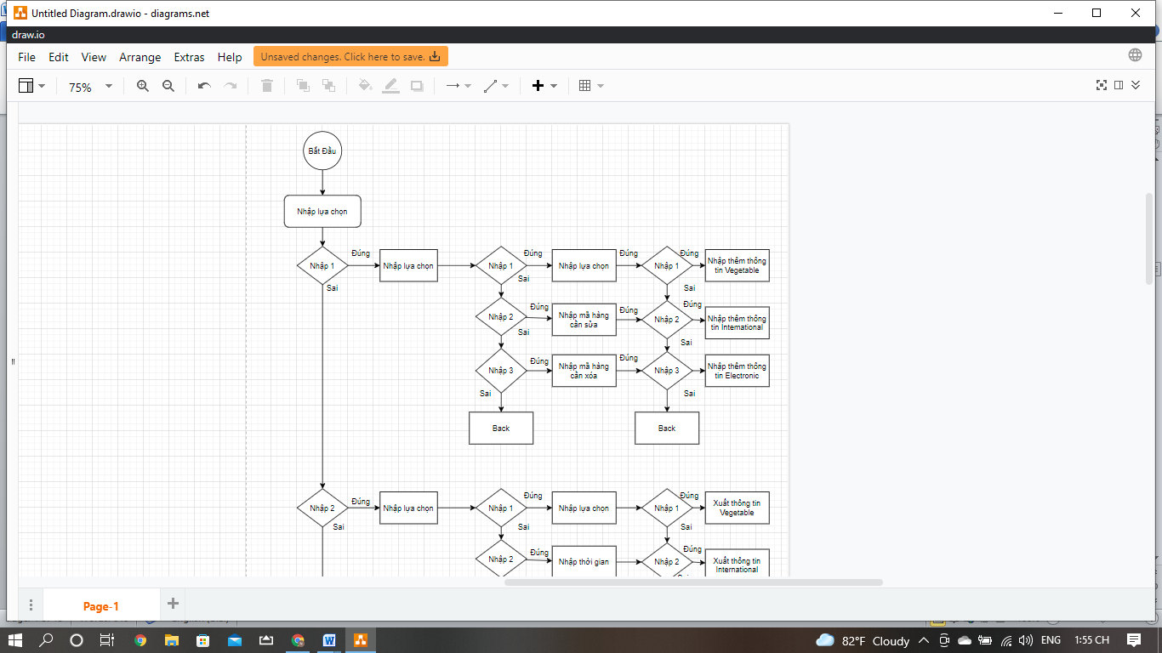
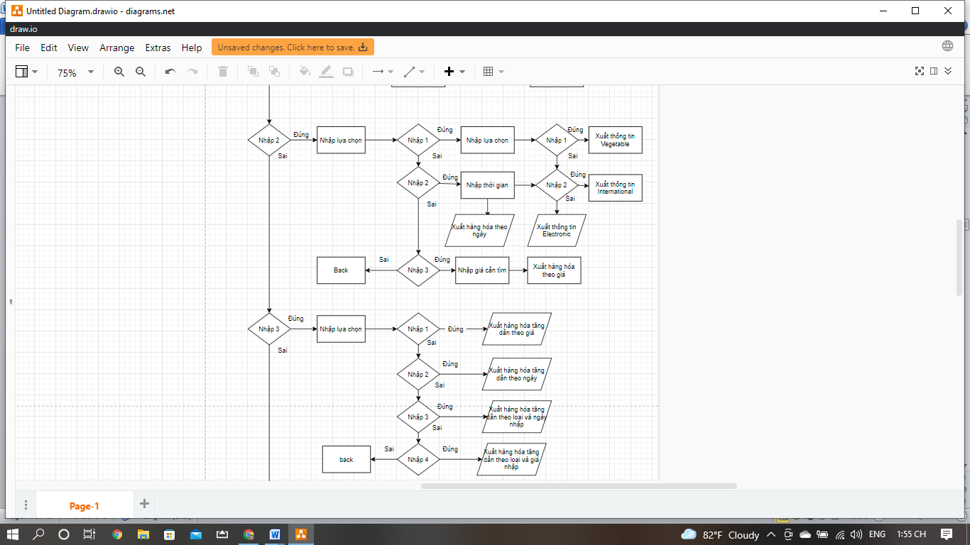
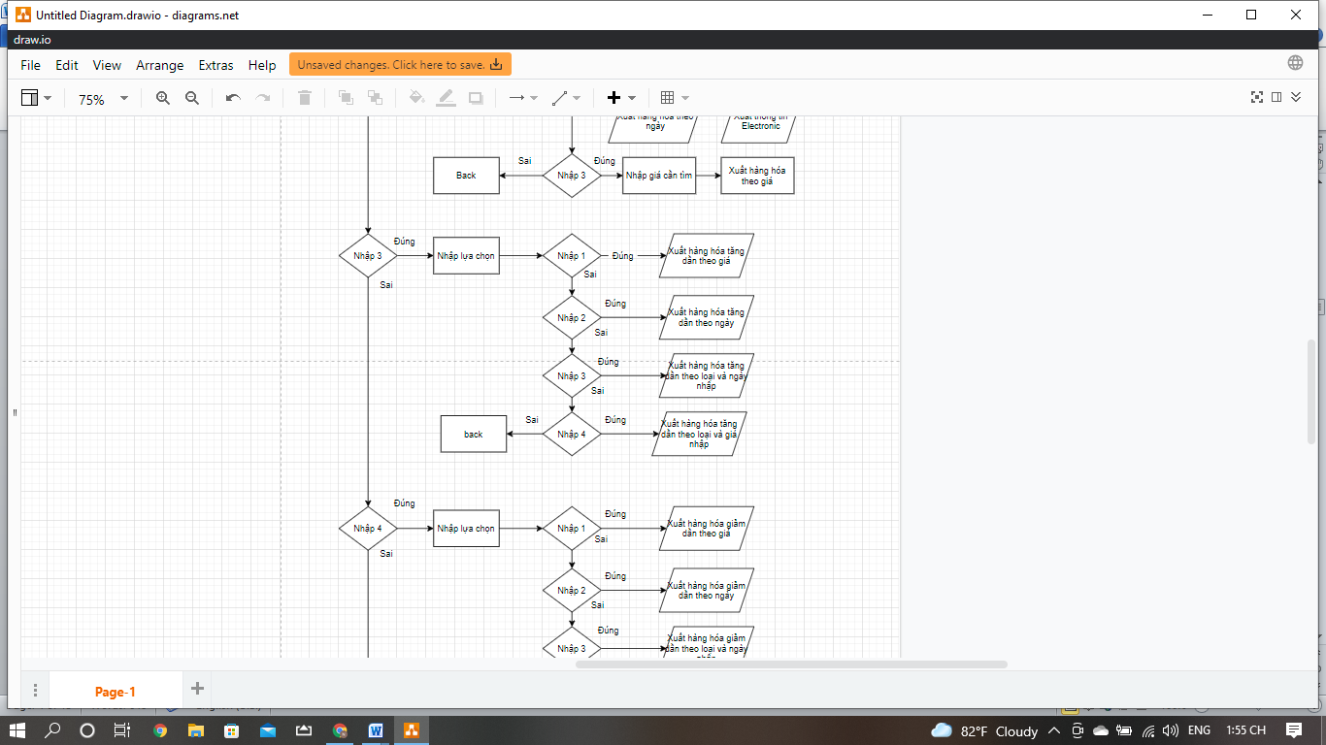
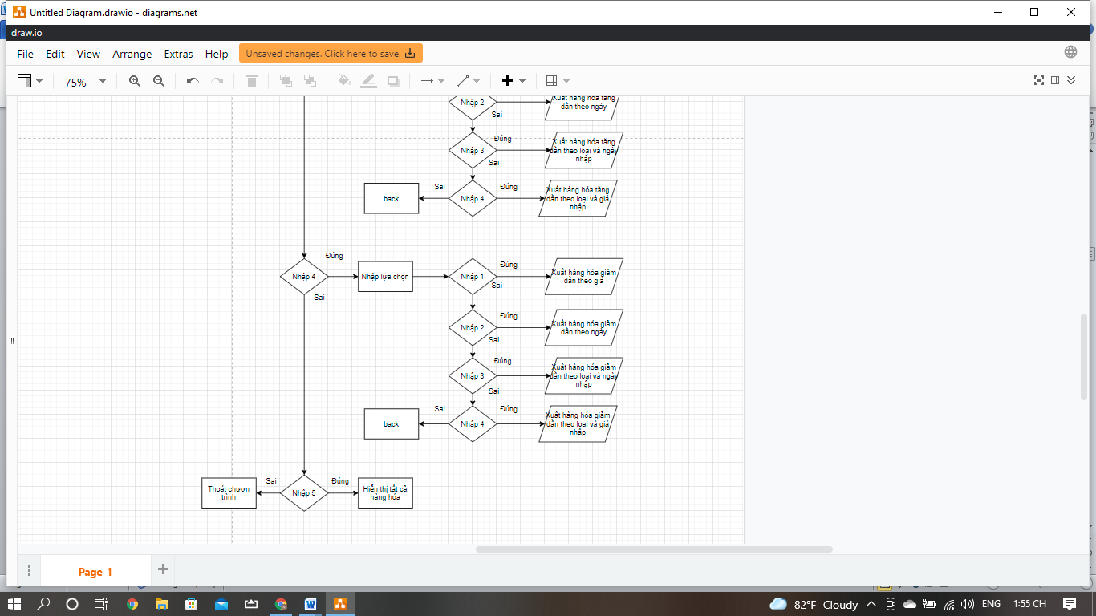

2.3 Menu

- Sơ đồ menu chính

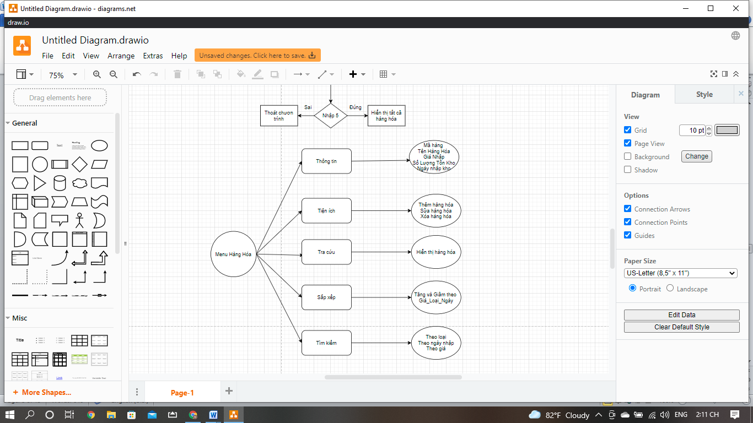

- Cài đặt thử nghiệm
Chức năng 1:
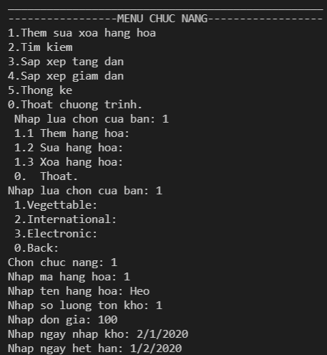
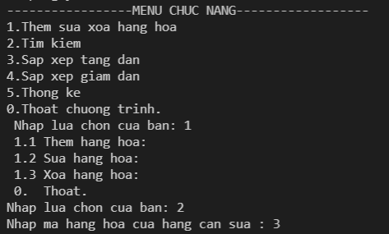
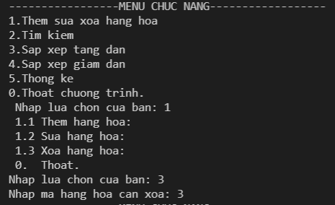
Chức năng 2:
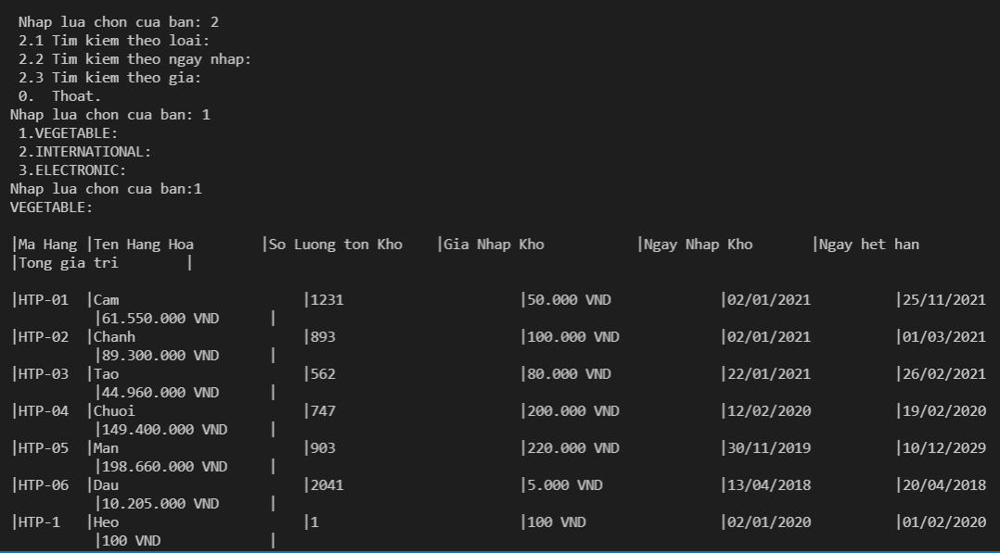
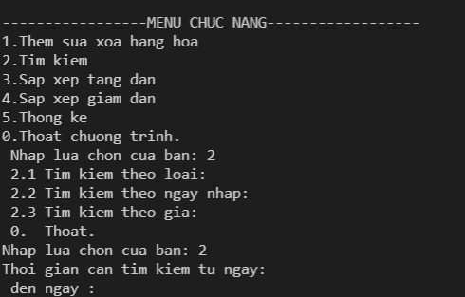
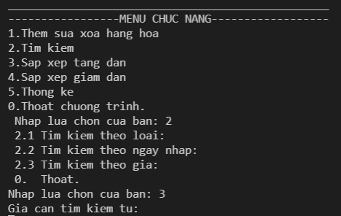
Chức năng 3:
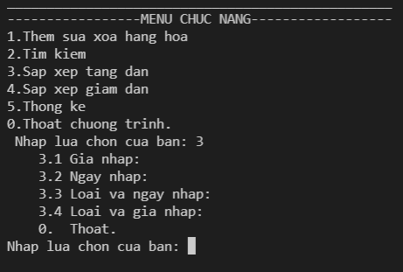
Chức năng 4:
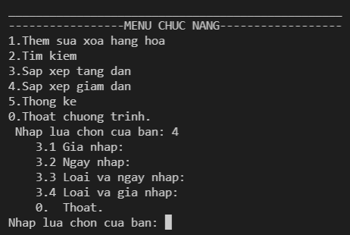
Chức năng 5:
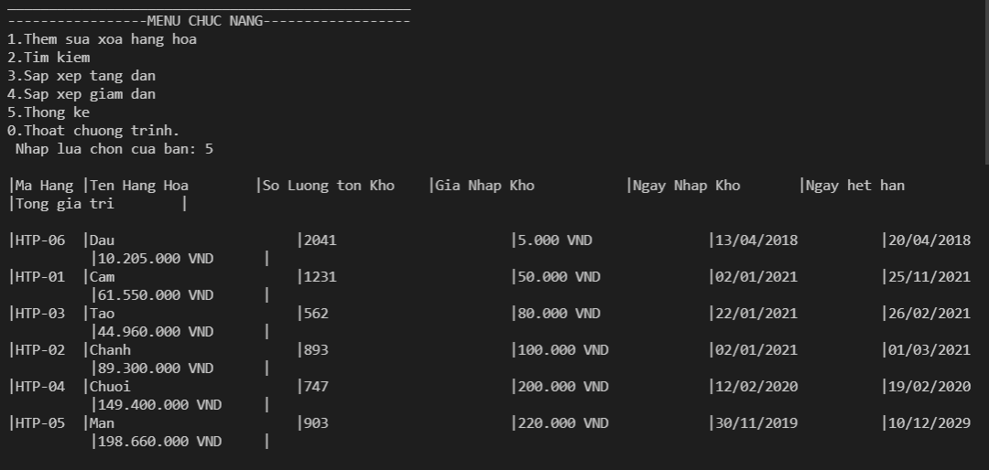
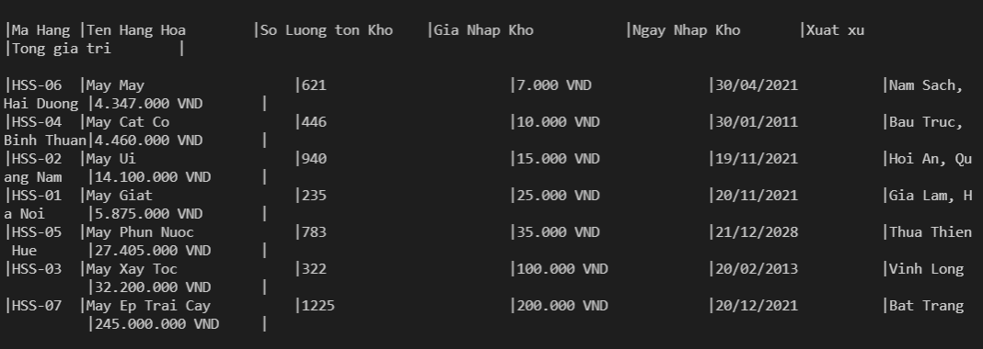
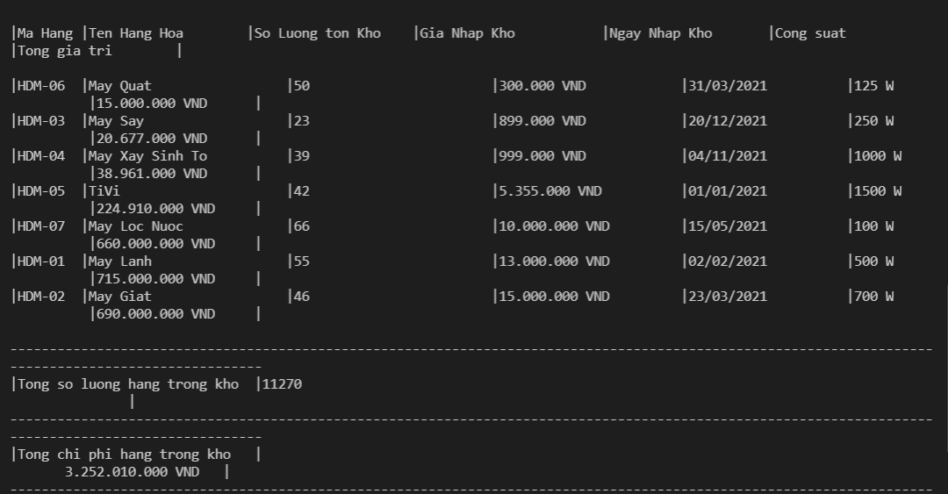

Tổng kết:
Xin cảm ơn Thầy Phước và Nhà trường đã tạo điều kiện cho em hoàn thành bài thi Cuối kì HK1 trong thời gian căng thẳng của dịch bệnh như hiện nay! Chương trình của em thiếu sót hay có sai phạm gì xin thầy cô thứ lỗi và tha thứ.
Một lần nữa em xin cảm ơn thầy cô đã chỉ bảo tận tình và thiệt huyết kiến thức bổ ích cho em.

Kết quả đạt được
Trong quá trình làm bài em đã ghi nhớ rất nhiều điều bổ ích trong môn học Công nghệ thông tin này. Có thể ôn lại kiến thức đã học ở năm nhất cũng như kiến thứ năm hai.
Do bản thân còn nhiều sai sót và hạn chế, kiến thức còn hạn hẹp nên chương trình có thể còn sai sót chưa hoàn thiện. Mong được thầy cô góp ý để em có thể phát triển hơn cho sau này.

Đánh giá ưu, khuyết điểm:

Ưu điểm:
Chương trình có thể ghi nhớ tất cả các mặt hàng trong siêu thị. Quá trình cập nhật, sửa đổi về giá, ngày nhập khi- xuất kho rất đơn giãn,
Cách viết chương trình được phân tách ra một cách rõ ràng, thực hiện từng công việc cụ thể, nếu có lỗi sảy ra có thể dễ dàng sửa lỗi và nâng cấp trong tương lai.

Khuyết điểm
Do chưa có đồ họa đính kèm nên chương trình nhìn đơn giãn. Không quá nổi bật
Chưa có hệ thống bảo mật cho siêu thị. Không có thông tin đăng nhập truy xuất thông tin của mõi khách hang.Vẫn còn nhiều sai sót trong lúc chạy chương trình, chương trình có thể bị dừng lại và thoát nếu nhập sai dữ liệu .Còn nhiều sai sót và lỗi trong việc cài đặt dữ liệu và thuật toán cho chương trình

Hướng phát triển tương lai:
Có thể nâng cấp hệ thống bảo mật cũng như đăng nhập để tạo cho chương trình hệ thống bảo mật an toàn cho người sự dụng.
Thêm nhiều chức năng và giao diện để người dùng dễ dàng tiếp cận và thao tác trên hệ thống.

Đây là một chương trình có ích cho việc quản lý hàng hóa cho cửa hàng/siêu thị, là nền móng để có thể phát triển thành ứng dụng quản lý trên di động và máy tính để hướng đến đối tượng sử dụng trong tương lai.

Nhận xét tiểu luận
....................................................................................................................................................................................................................................................................................................................................................................................................................................................................................................................................................................................................................................................................................................................................................
Điểm bằng số | Điểm bằng chữ

